**SISTEM INFORMASI KUNJUNGAN PERPUSTAKAAN**

1. **Pendahuluan** 
   1. **Tujuan**

Tujuan dari penyusunan dokumen Software Requirements Specification (SRS) ini adalah untuk mendefinisikan kebutuhan perangkat lunak aplikasi **Sistem Informasi Kunjungan Perpustakaan** yang akan dikembangkan dalam rangka tugas mata kuliah Manajemen Proyek Perangkat Lunak. Sistem ini dirancang untuk membantu petugas perpustakaan dalam melakukan pencatatan data pengunjung, pembuatan laporan, dan analisis kunjungan secara efisien dan terkomputerisasi.

* 1. **Ruang lingkup**

Sistem Informasi Kunjungan Perpustakaan dirancang untuk:

* Mencatat data pengunjung perpustakaan secara digital.
* Menyimpan data kunjungan ke dalam basis data.
* Menampilkan laporan statistik kunjungan berdasarkan tanggal.
* Mengelola data pengguna (admin dan petugas).

1. **Deskripsi umum**
   1. **Latar belakang umum**

Proses pencatatan pengunjung perpustakaan sebelumnya dilakukan secara manual melalui buku tamu. Hal ini menyulitkan proses pencarian data dan pembuatan laporan kunjungan. Untuk itu diperlukan sistem informasi berbasis web yang dapat mencatat kunjungan secara otomatis dan menyajikan laporan secara cepat dan akurat.

* 1. **Aktor system**
  2. **Pengunjung** – menginput data kunjungan (nama, NIM, keperluan).
  3. **Admin/Petugas** – memverifikasi data, mengelola data pengguna, dan membuat laporan kunjungan.
  4. **Fungsi utama system**

1. Menerima input data kunjungan dari pengunjung.
2. Menyimpan data kunjungan ke database.
3. Mengelola data pengguna (admin).
4. Menampilkan laporan statistik kunjungan berdasarkan periode tertentu.
   1. **Batasan system**
5. Sistem hanya dapat diakses melalui browser web.
6. Admin harus login untuk mengakses fitur laporan dan manajemen data.
7. Data yang diinput harus sesuai dengan format yang ditentukan.
8. **Spesifikasi Kebutuhan Fungsional**
   1. **Fungsi: Input Data Kunjungan**

**Deskripsi:**  
Sistem menerima input data kunjungan dari pengunjung (nama, NIM, keperluan) dan menyimpannya ke tabel Kunjungan.

**Input:** Nama, NIM, Keperluan

**Output:** Data tersimpan di database

**Aktor:** Pengunjung

**Proses:** Data dikirim ke server dan disimpan dalam tabel Kunjungan.

* 1. **Fungsi: Manajemen Data Pengguna**

**Deskripsi:**  
Admin dapat menambah, mengubah, atau menghapus akun pengguna sistem (admin/petugas).

**Input:** Nama pengguna, Username, Password

**Output:** Data pengguna tersimpan/terbarui di tabel User

**Aktor:** Admin

* 1. **Fungsi: Laporan Kunjungan**

**Deskripsi:**  
Admin dapat menghasilkan laporan kunjungan berdasarkan tanggal atau rentang waktu tertentu.

**Input:** Tanggal awal dan tanggal akhir

**Output:** Laporan kunjungan (jumlah pengunjung dan detail kunjungan)

**Aktor:** Admin

1. **Diagram system**

**5.1 DFD Level 1**

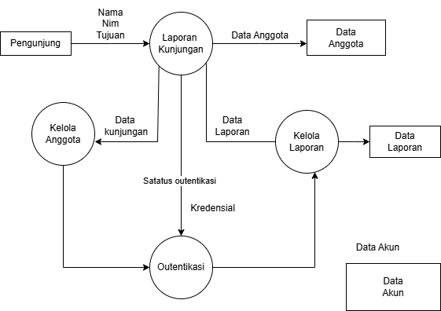

1. Pengguna datang ke perpustakaan dan melakukan check-in melalui sistem.
2. Sistem menjalankan proses Kelola Kunjungan untuk mencatat waktu kedatangan dan tujuan kunjungan.
3. Proses Kelola Anggota memeriksa apakah pengguna sudah terdaftar di Data Anggota.

Jika belum, sistem membuat entri anggota baru.

1. Sistem kemudian melakukan Otentikasi terhadap kredensial pengguna atau petugas untuk memastikan hak akses.
2. Setelah terverifikasi, Kelola Kunjungan menyimpan data kunjungan ke Data Kunjungan dan mengirimkannya ke Kelola Laporan.
3. Kelola Laporan mengolah data dari Data Laporan untuk menghasilkan statistik kunjungan.
4. Petugas dapat melihat laporan yang dihasilkan untuk memantau aktivitas perpustakaan.
5. **Lampiran**
6. **Penutup**

Dokumen SRS ini menggambarkan seluruh kebutuhan fungsional dan non-fungsional yang diperlukan dalam pengembangan Sistem Informasi Kunjungan Perpustakaan. Dokumen ini juga menjadi dasar bagi tim pengembang dalam proses desain, implementasi, dan pengujian sistem pada mata kuliah Manajemen Proyek Perangkat Lunak.

Nama Kelompok:

1. Mira Cahyati (F55121090) Project Manager
2. Stasia Olfiani Parewa (F55121092) System Designer
3. Shafiatur Rahma (F55121109) System Analyst
4. Abdiansyah Ampaka (F55122054) Developer
5. Muhammad Fitrah Wibawa (F55122051) Dokumentator